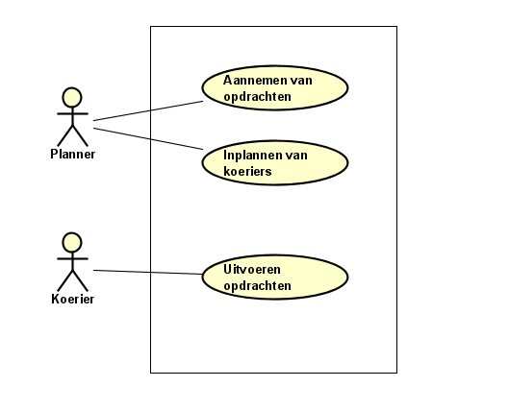Opdracht 1.3.4

Opdracht 1.3.5 op volgende pagina

